2-5 AUTO加工功能說明
2-5-1 AUTO編輯狀態內F按鍵功能區功能
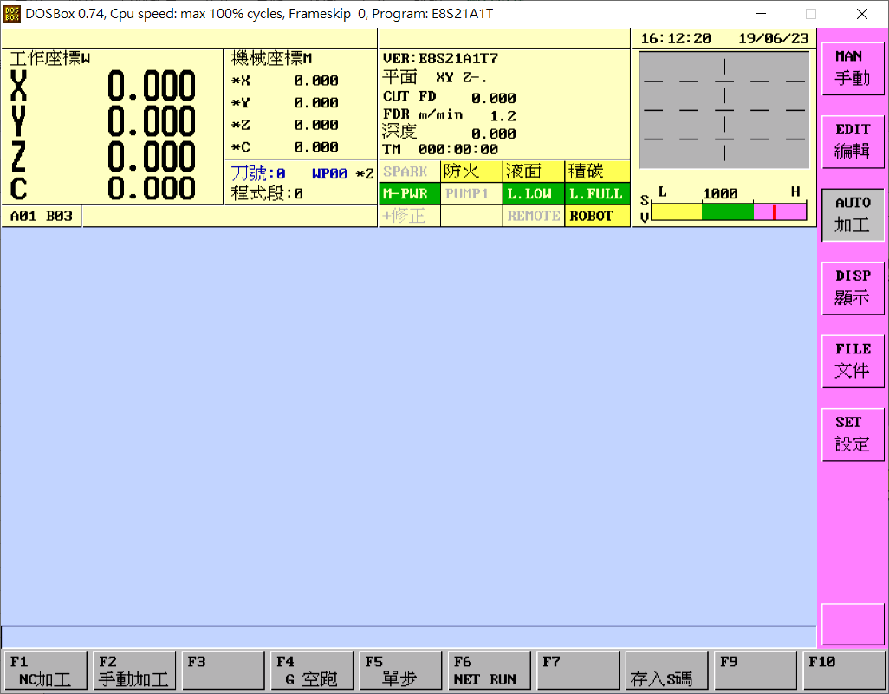
F編號 | 名稱 | F編號 | 名稱
F1 | NC加工 | F6 | NET RUN
F2 | 手動加工 | F7
F3 |  | F8
F4 | G空跑 | F9
F5 | 單步 | F10

2-5 AUTO加工功能說明
2-5-2 NC加工
畫面會出現選單按「上、下」鍵選擇選單項目，按〔Enter〕鍵進入程式檔案選擇，或者直接輸入程式名稱,也可以由F1~F10功能鍵，直接進入選單項目。選單設定完成，按綠色〔執行鍵〕即進行加工。
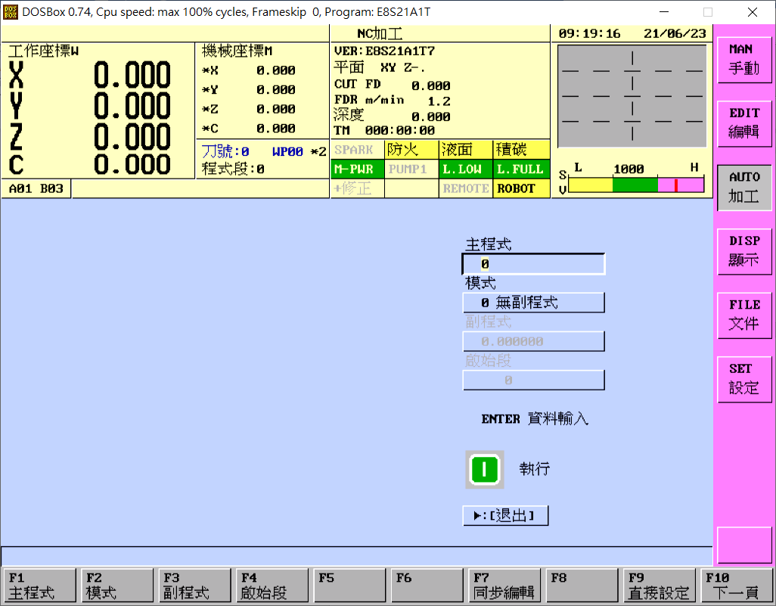

F鍵名稱 | 內容說明
F1  主程式 | 直接進入[主程式]項目，輸入或選擇程式名稱。  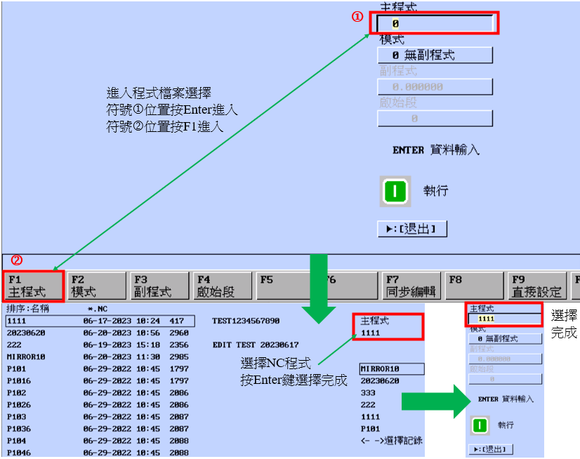

F鍵名稱 | 內容說明
F2  模式 | 直接進入[模式]項目，輸入模式數值。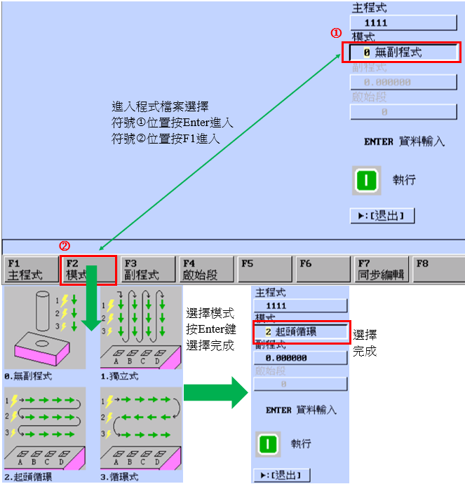

F鍵名稱 | 內容說明
F3  副程式 | 直接進入[副程式]項目，輸入或選擇程式名稱。  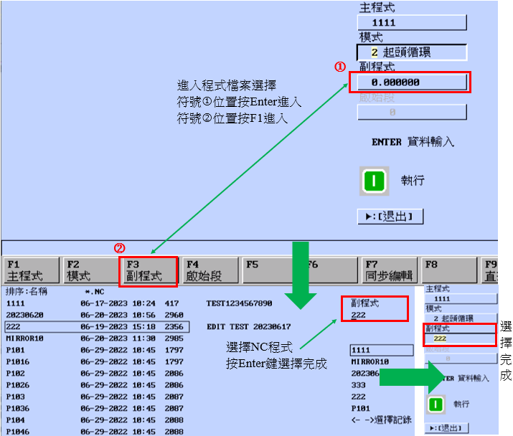
F4  啟始段 | 直接進入[啟始段]項目，輸入啟始段數值。  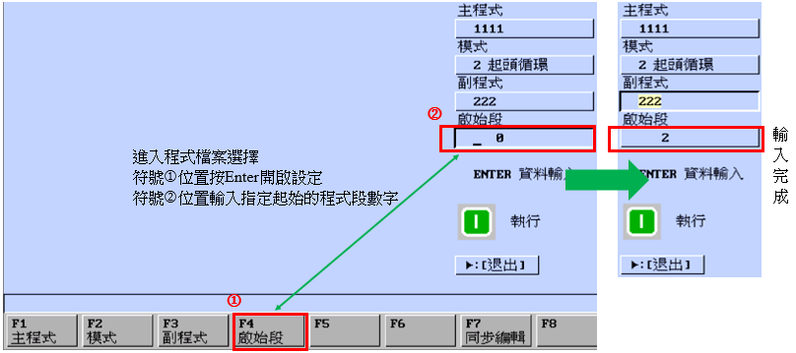

F鍵名稱 | 內容說明
F7  同步編輯 | 取用先前編輯模式下的程式名稱，選單位置在[主程式]，則置換[主程式]程式名稱，選單位置在[副程式]，則置換[副程式]程式名稱。  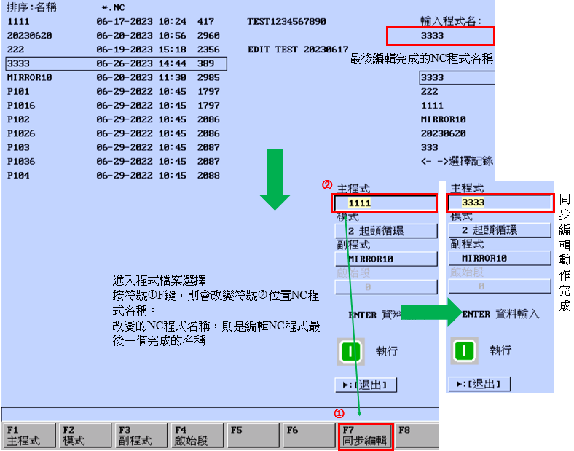

F鍵名稱 | 內容說明
F9  直接設定 | 選單直接設定模式ON/OFF；ON時，按鍵上會出現ON字樣，選單直接設定模式，進入[NC加工]後，依序直接作程式名稱等輸入。  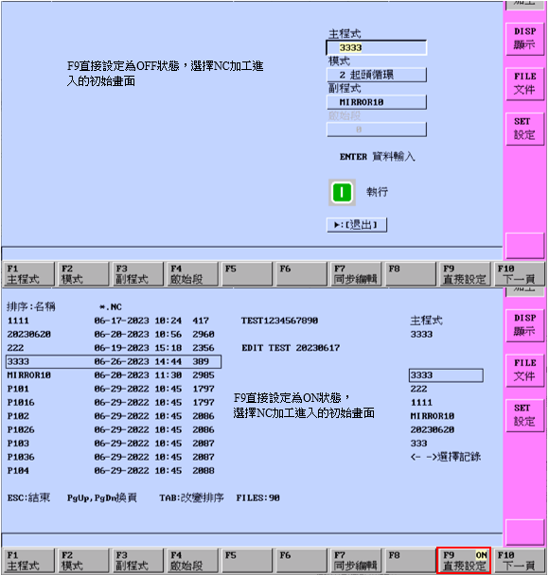

F鍵名稱 | 內容說明
換頁  F2  程式鎖 | 鎖定主/副程式名稱，可以避免誤按、輸入錯誤、鎖定時，選單位置旁  邊會出現鑰匙圖樣。  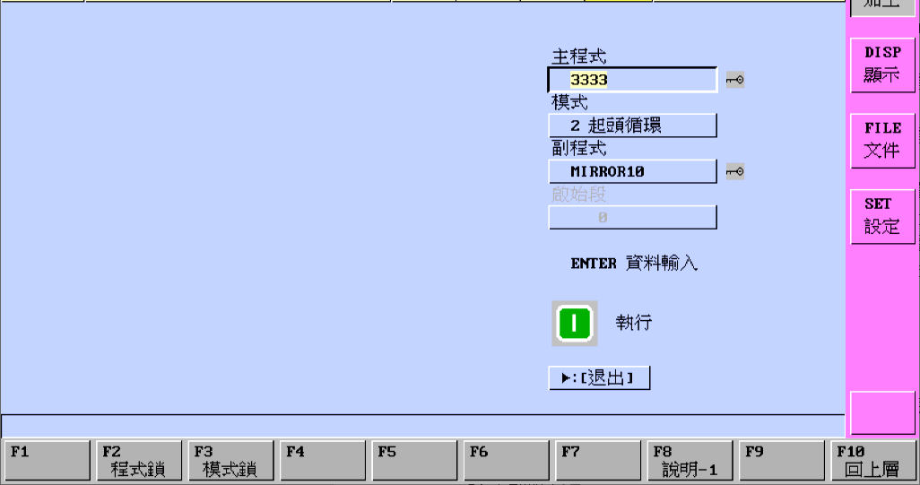
換頁  F3  模式鎖 | 鎖定[模式]數值，可以避免誤按、輸入錯誤、鎖定時，選單位置旁邊會出現鑰匙圖樣。  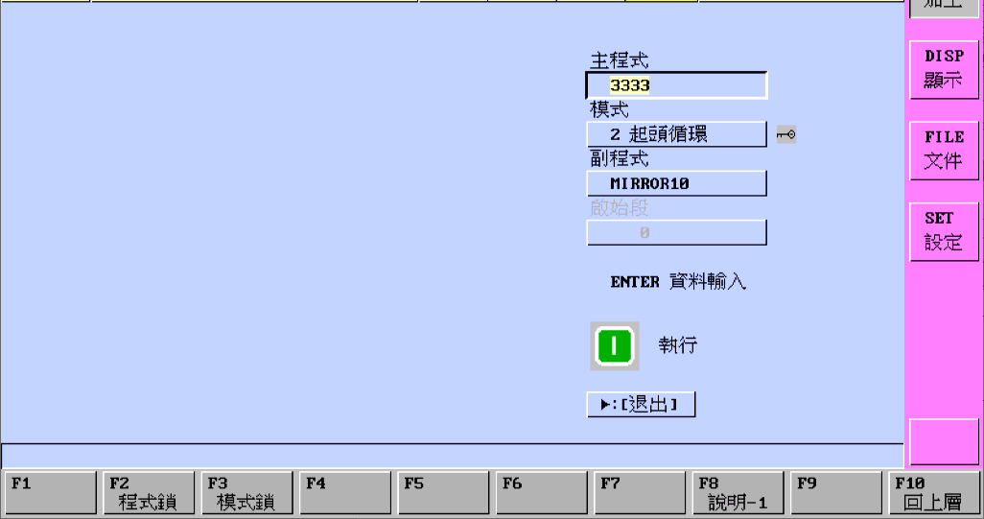
換頁  F8  說明-1 | 針對顯示[模式]依動畫展示方式說明。

2-5-3 手動加工
依照當前工作座標及選擇的S code，指定加工軸向與加工深度；
輸入與選擇條件確認無誤，點選「執行」進行單向加工。
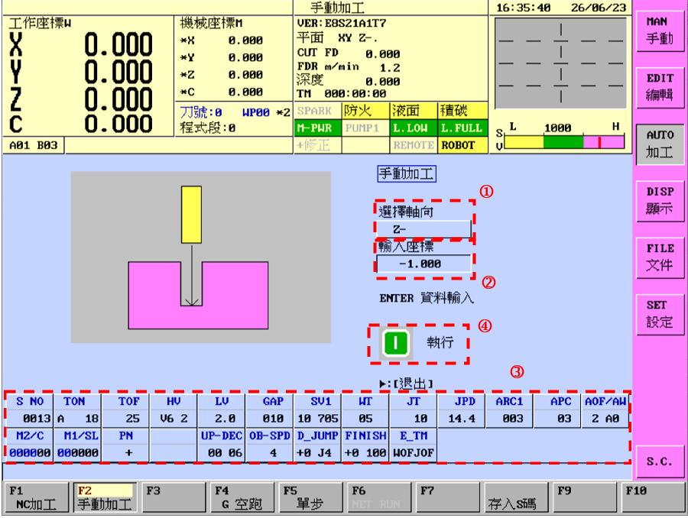

符號 | 內容說明
 | 選擇軸向：按「enter」鍵進入輸入模式，「+、–」鍵切換不同軸向；再次按「enter」鍵表示輸入。
 | 輸入座標：按「enter」鍵進入輸入模式，針對選擇軸向的座標方向輸入對應正負號並搭配加工深度數字；再次按「enter」鍵表示輸入。
 | S code條件：按「S.C.」鍵進入輸入模式，「方向鍵」移動、「+、–」鍵切換；再次按「Esc」鍵表示輸入離開。
 | 執行：上序流程都輸入完成沒問題，按綠色執行加工。

2-5-4 G 空跑
空跑檢視G碼程式路徑是否正確。空跑功能ON/OFF設定，加工前才可以設ON。
按按鍵時作ON/OFF切換空跑=ON時，按鍵上會出現ON字樣。
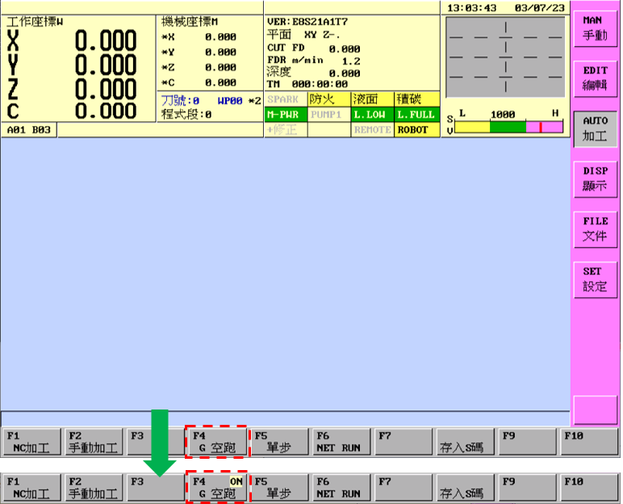

2-5-4 單步
每一段加工程式完成後都會先暫停加工，等待操作者確認是否加工才繼續執行下一段程式。單步執行ON/OFF設定，按按鍵時作ON/OFF切換，單步=ON時按鍵上會出現ON字樣。
